***M KARTHIKEYAN***

***727721EUIT070***

**COADING CONTEST – 2**

**COADING*:***

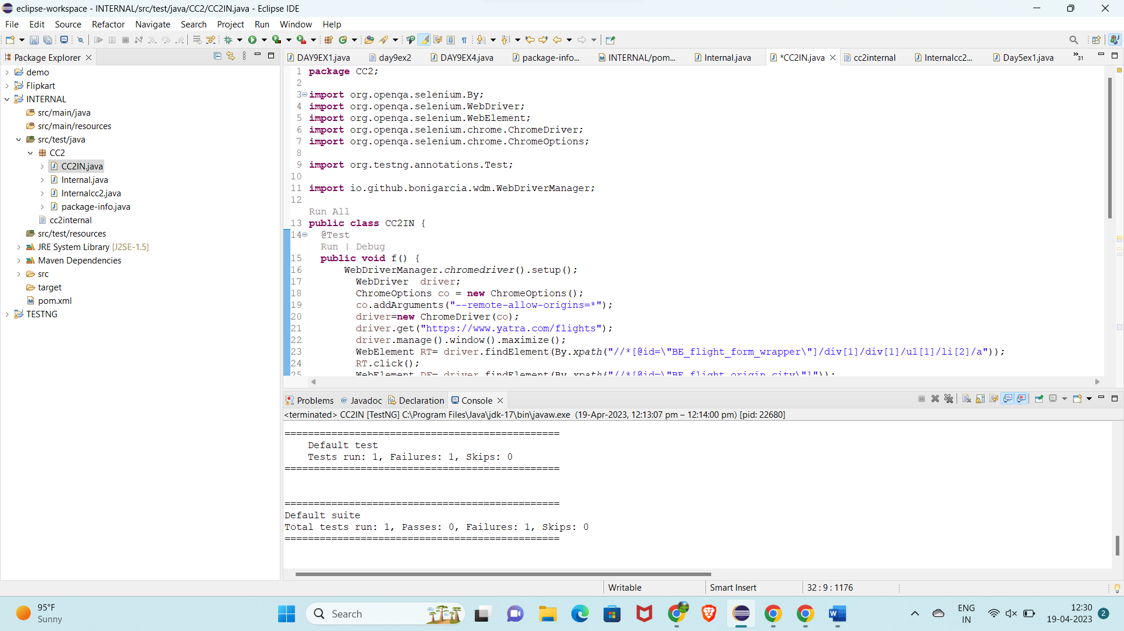

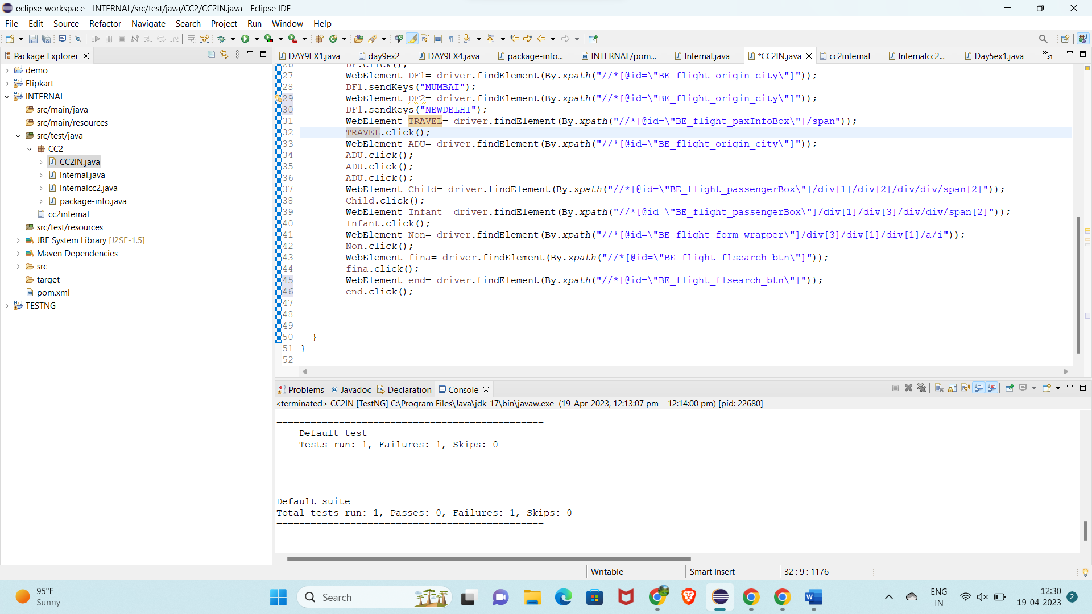

***OUTPUT:***

